ANEXO 40
CUADRO 31. TASAS DE MORTALIDAD NEONATAL, POST NEONATAL, INFANTIL, POST INFANTIL Y DE LA NIÑEZ MENOR DE 5 AÑOS PARA VARIOS QUINQUENIOS ANTERIORES A LA ENCUESTA, ENDSA 2008 Y EDSA 2016
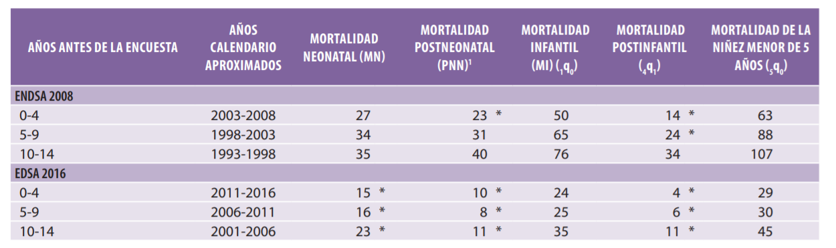
Fuente: Instituto Nacional de Estadística – EDSA 2016.

